**BÀI TẬP**

1. Vận dụng qui tắc nắm tay phải, hãy xác định tên các từ cực A, B, C, D của các ống dây có dòng điện chạy qua ở hình 1, hình 2 và hình 3.

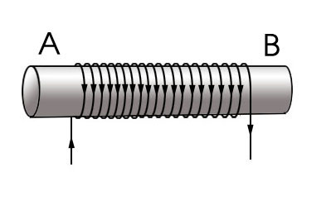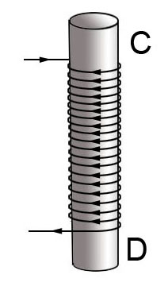

Hình 2

Hình 3

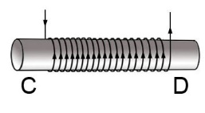

Hình 1

**2.** Kim nam châm khi đặt trước đầu ống dây dẫn có dòng điện chạy qua đứng yên như hình 4.

Hình 4

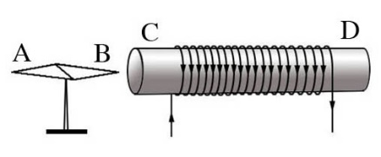

Hãy xác định tên các từ cực của ống dây và của kim nam châm.

**3.** a) Kim nam châm thử đặt ở đầu B của ống dây đứng yên như hình 5. Xác định chiều dòng điện trong ống dây và tên các từ cực của ống dây.

b)Xác định từ cực của ống dây và từ cực của kim nam châm ở hình 6.

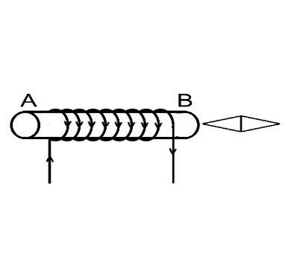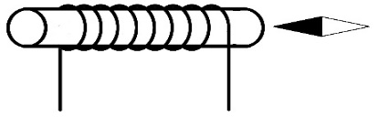

**A**

**B**

N

S

Hình 5

Hình 6